УПРАВЛІННЯ ОСВІТИ І НАУКИ КРИВОРІЗЬКОЇ МІСЬКОЇ РАДИ
ВІДДІЛ ОСВІТИ ВИКОНКОМУ САКСАГАНСЬКОЇ РАЙОННОЇ У МІСТІ РАДИ
КОМУНАЛЬНИЙ ПОЗАШКІЛЬНИЙ НАВЧАЛЬНИЙ ЗАКЛАД
«ЦЕНТР СПОРТУ ДЛЯ ДІТЕЙ, ЮНАЦТВА ТА МОЛОДІ «ОЛІМП»
КРИВОРІЗЬКОЇ МІСЬКОЇ РАДИ

МЕТОДИЧНА РОЗРОБКА
заняття гуртка естетичної гімнастики
«ВИВЧЕННЯ І ВДОСКОНАЛЕННЯ СКЛАДНИХ АКРОБАТИЧНИХ, ПАРТНЕРСЬКИХ ЕЛЕМЕНТІВ ТА ЇХ З’ЄДНАННЯ»
З досвіду роботи
«СТРОВЕННЯ СИТЦАЦІЇ УСПІХУ
НА ЗНЯТТЯХ ГУРТКА «ЕСТЕТИЧНА ГІМНАСТИКА»ШЛЯХОМ ЗАСТОСУВАННЯ ІГОР ТА ІГРОВИХ МОМЕНТІВ»

ВИКОНАВЕЦЬ:
БАЛАЄВА ВАЛЕНТИНА ВЕНІАМІНІВНА
КЕРІВНИК ГУРТКА
ЕСТЕТИЧНОЇ ГІМНАСТИКИ

м.КРИВИЙ РІГ
2020

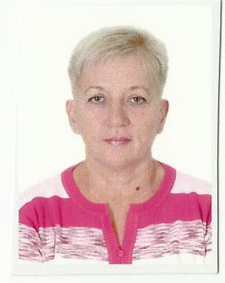
МОЄ ЖИТТЄВЕ КРЕДО

«РОБИ, ЩО МОЖЕШ,
З ТИМ, ЩО МАЄШ,
ТАМ ДЕ ТИ Є».

Зміст

- Вступ __________________________________________
- План- конспект занять гуртка_______________________
- Додатки_________________________________________
- Методична збірка «Рухливі ігри та ігрові моменти
при проведенні занять гуртка естетичної гімнастики»
- Нагороди
- Досягнення

Вступ
Існує багато засобів впливу на організм дитини, це ходьба і біг, стрибки й метання, ігри і плавання, ранкова гімнастика, катання на ковзанах, пересування на лижах та інше. Але найвагоміший вплив охоплюють гармонійні, ритмічні і динамічні елементи, що виконуються з природною грацією – це і є естетична гімнастика. Естетична гімнастика - вид спорту в основу якого покладено природні рухи всього тіла. Цей вид спорту охоплює гармонійні, ритмічні і динамічні елементи, що виконуються з природною грацією. Існує плавний перехід від одного руху до іншого, начебто кожен новий рух походить від попереднього.
Основне завдання, що вирішується в процесі заняття естетичною гімнастикою, полягає в забезпеченні тісного взаємозв'язку рухів спортсменок із музикою і хореографією. Разом із суб'єктивними оцінками краси рухів існують об'єктивні ознаки, які характеризують естетичну майстерність гімнасток. Такими ознаками є: внутрішня єдність рухових дій; досконалість форми спортивного руху; гармонійність, динаміка, плавність, витонченість, ритмічність, музичність, пластичність, виразність, емоційність, хореографічність.
Свою методику проведення занять з естетичної гімнастики з дівчатками молодшого шкільного віку вважаю педагогічно доцільною і продуктивною за умови застосування:
• вправ пластичної і музично-рухової підготовки;
• основних методів - музично-танцювальних вправ (екзерсису) і змагально-ігрового методу;
• групової роботи як основної форми навчально-тренувального заняття.
Старший дошкільний і молодший шкільний вік є найсприятливішим періодом для формування таких важливих рухових і функціональних здібностей гімнасток, як гнучкість, здатність до координації рухів, швидкісно - силових проявів. Тому заняття естетичною гімнастикою розпочинаю з 5-6 років. При комплектуванні груп початкової підготовки керуюсь рівнем підготовленості дітей. Зокрема дітей, які раніше вже займалися гімнастикою або танцями, і тих, що не мають попередньої підготовки включаю до різних груп.
На початковому рівні навчання дітей практикую проведення відкритих уроків, контрольні тестування зі спеціальної фізичної підготовки, а також спортивні заходи, приурочені до знаменних дат.
Із метою зацікавлення дітей процесом навчання, надання йому захоплюючого характеру застосовую змагально-ігровий метод. По закінченню кожного заняття або наприкінці тренувального тижня підводжу своєрідні підсумки, вказуючи на певні позитивні та негативні моменти, що зустрічалися на тренуваннях, та виокремлюючи найбільш успішних гімнасток.
В своїй педагогічній діяльності я намагаюсь вчити дітей здобувати знання, слідкувати за своїм здоров'ям, приймати самостійні рішення, відповідати за них, добиватися результатів і поставленої мети. З цією метою мною розроблена сучасна модель заняття гуртка, підготовлена збірка ігор та ігрових моментів, відпрацьовані: комплекс дихальної гімнастика по методиці О. Стрельникової, комплекс ЗРВ з гімнастичною палицею, комплекс акробатичних вправ. Як результат, команда вихованців переможець всеукраїнських та обласних змагань.
В кожній дитині, я бачу Людину, вірю в неї, в її розум добре серце, безкорисливість і неповторність.

МОДЕЛЬ
Структури заняття гуртка естетичної гімнастики

Тема: Вивчення і вдосконалення складних акробатичних та партнерських елементів та їх з’єднання.
Мета:
- Освітня:
1. Вивчення акробатичних елементів - перекат через спину, плече на підлозі та стоячи (в парі ,в трійці); підйом в міст з положення сидячи;
- Розвиваюча:
- Розвиток естетичних якостей – музичності, танцювальності, виразності, артистизму.
- Формування спеціальних вмінь та навичок, необхідних в естетичній гімнастиці.
- Формування вмінь та навичок групового виконання вправ.
- Виховна:
- Виховання відчуття колективізму та командної єдності.
Місце проведення: спортивна зала
Правила ТБ: Дотримуватися правил ТБ при виконанні складних і ризикованих акробатичних елементів самостійно та в парах.(страхування)
Інвентар: килим, гімнастична стінка, лавка, скакалка, м’яч, обруч.
Прогнозований результат:
- Оволодіння технікою виконання складних акробатичних елементів, вміння виконувати їх самостійно та з партнером.
- Зміцнення здоров'я.
- Гармонійний розвиток форм фізичних якостей і функцій організму.
- Вміння виконувати вправи синхронно.
- Відчуття колективізму, командної єдності та духу.
- Освоєння та виконання вихованцями всіх вимог в составі команди.
Методи:
- Вербальний – роз’яснення, образно-сюжетна розповідь, слухові орієнтири, сигнали.
- Наглядний – артистичний показ, імітація, зорові орієнтири.
- Практичний – метод цілісної та розчленованої вправи, змагально-ігровий метод.

- Засоби:
- Основна гімнастика - стилізовані ЗРВ та види пересувань.
- Вправи на пластику – розслаблення, хвильоподібні, пружині рухи.
- Вправи без предмета – рівновага, повороти, стрибки.
- Музикально рухові засоби – узгодження елементів з музикою, її характером, ритмом.
- Елементи хореографії – вправи біля опори, елементи різних танців.
- Засоби виразності – жести, елементи пантоміми.
- Взаємодія гімнасток в парах, трійках, групах.
- Синхронні елементи.
- Елементи акробатики – перекати, стійки, мости, шпагати, перекиди, колеса, підтримки.
- Шикування та перешикування – вертикальне, горизонтальне, діагональне, колове та ін..
- Вправи з предметами – естафети з м’ячем, обручем, стрибки через скакалку на розвиток витривалості.
- Ігри та ігрові моменти (збірка)

№  з/п | Види діяльності вихованців | Дозування | Організаційно- методичні вказівки
1. | Підготовча частина(15хв.)
1.1 | Організаційний момент |  | Шикування в одну шеренгу. Привітання. Пульсометрія (не вище 25 уд/15 сек.). Обумовлення теми і завдання заняття . Зовнішній вигляд, звернути увагу на правильну поставу.
1.2 | Розминка по колу.
1.3 | Розминка на місці.  Піднімання, опускання  стоп;  -нога ставиться на підйом;  -нахили тулуба;  -вправи на розслаблення;  -«ножиці»;  -«замок»;  -руки за спиною в замку, нахили тулуба вперед-вниз; |  | Ноги разом, руки на поясі. 6-та позиція, лікті розведені, плечі вниз, підборіддя уверх.  Почергово права, ліва на 8рахунків.  Ноги на ширині плечей. руками торкнутися підлоги, руки зігнуті в ліктях.  Вдих-руки вгору, видих – вниз.  Руки рухаються через сторони, змикаються за спиною.  Плечі відведені назад, одна рука зверху, друга знизу, пальці змикаються.  Руками тягнутися до підлоги, коліна прямі, ноги розвернуті.
1.4 | Розминка на підлозі  -сід на підйомах;  -сидячи на підлозі, нахили тулуба;  -В.п теж саме стопи до себе, підняти п’яти з підлоги;  -«Метелик», сидячи на підлозі;  -«Лотос»;  -нахили тулуба;  -переходи через поперековий шпагат в «жабку» і назад; |  | Коліна разом, п’яти вперед, руки на підлозі, спина прямо, п’яти не на підлозі, коліна рівні. Сидячи на підйомі руки за спиною, таз догори, повністю випрямити ногу.  Руки тягнути до стопи, коліна прямі.
1.5 | Дихальна гімнастика  О. Стрельникової.  Комплекс вправ. |  | Додаток 2  Пульсометрія
2 | Основна частина
2.1 | Творче завдання.  Вправи на пластику з рольовим відображенням.  Діти стали обличчям до дзеркала і виконують різні хвильоподібні рухи руками, тулубом. При цьому повинні відобразити якийсь предмет – дерево, листя що падає, пташки, вітер та ін.  Потім під музику виконувати ці рухи з артистизмом, мімікою, жестами. |  | Поєднуємо вправи на пластику з рольовим відображенням, узгодження з музикою, ритмом і темпом з її характером, виразністю цих рухів.
2.2 | Вивчення акробатичних елементів.  -Сидячи на полу, ноги зігнуті в колінах, стопи повністю стоять на підлозі, п’яти не відриваються.  Перекат в попереку через спину на підлозі попарно Діти сидять попарно, в.п. сидячи. Дитина з права залишається в цьому в.п. інша стає на коліна, опір на праву руку, робить перекат на спину першої, ноги випрямляються в поперековий шпагат, приземлення на інший бік на коліна.  -Перекат в попереку через спину в положенні стоячи в парах.  В.п. 1-ої – ноги нарізно, зігнуті в колінах, руки прямі в боки, голова-вперед. Інша дитина боком стоїть до першої, правою рукою тримається за ліву руку першої. Робить підстрибування на лівій нозі, крок правою вперед, замах лівою вгору, спина  1 торкається спини  2виконується перекат, приземлення з іншої сторони на ноги, почергово ліва-права. «Вітрила». |  | Додаток 3  Підйом в міст з положення сидячи.  Діти сидять на килимі в шаховому порядку. Рукою опір позаду тулуба на підлозі, другу руку витягнути вперед, лікоть та спина прямі. Відриваємо таз від підлоги робимо прогин назад, в цей час вільна рука робить коловий рух в сторону-назад-вниз. Голова рухається за рукою. Ставимо руку біля руки на підлозі – виконуємо міст – підйом на дві ноги. Руки через гору рухаються.  З положення сидячи на колінах в угрупуванні, спину покласти на підлогу через бік, ноги випрямляти почергово.  Діти роблять перекат почергово.  Ноги згинаються під кожну дівчину індивідуально. Спини повністю стискаються одна до одної. Ноги йдуть через верх виконують «вітрила».
2.3 | Танцювальна композиція |  | Пульсометрія.  (не більше 35уд/15 сек.)  Поєднати танцювальні вправи з акробатичними елементами
3. | Заключна частина
3.1 | Зменшуємо рухову активність. Відновлення до звичайного стану.  -Гра з обручем та м’ячем. |  | Ігровий метод.  Збірка ігор. Додаток 5
3.2 | Комплекс ЗРВ з гімнастичною палкою  -вправи на розтягування м’язів спини, відведення тулуба назад |  | Додаток 4
3.3 | Підведення підсумків, визначення кращих.  Домашнє завдання |  | Шикування. Пульсометрія.  (не більше 25уд/15 сек.)  Проаналізувати індивідуальні успіхи вихованців

Додаток1
ФРАГМЕНТИ ЗАНЯТТЯ ГУРТКА
ШПАГАТ
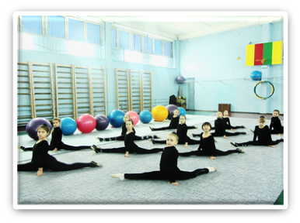

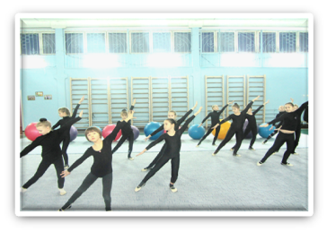

БОКОВА РІВНОВАГА В ТРІЙЦІ
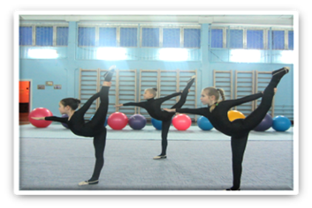
БІЧНИЙ МАХ
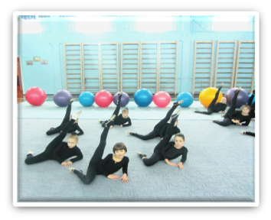

СТІЙКА
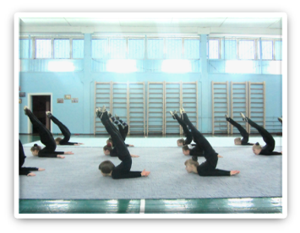
НАХИЛ НАЗАД
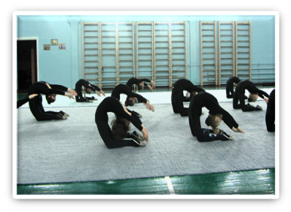

ПЕРЕКАТ ЧЕРЕЗ СПИНУ
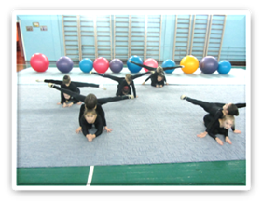

Додаток 2
ДИХАЛЬНА ГІМНАСТИКА О.СТРЕЛЬНИКОВОЇ
КОМПЛЕКС ВПРАВ.

"Долоньки"
Початкове положення (і.п.): станьте прямо, зігніть руки в ліктях (лікті вниз) і "покажіть долоні глядачеві" - "поза екстрасенса". Робіть галасливі, короткі, ритмічні вдихи носом і одночасно стискайте долоні в кулаки (хапальні руху). Підряд зробіть 4 різких ритмічних вдиху носом (тобто "шмигніте" 4 рази). Потім руки опустіть і відпочиньте 3 - 4 секунди - пауза. Зробіть ще 4 коротких, галасливих вдиху і знову пауза.
Пам'ятайте! Активний вдих носом - абсолютно пасивний. Нечутний видих через рот. Плечі в момент вдиху нерухомі!
Норма: "прошмигайте" носом 24 рази по 4 вдиху.
Вправа "Долоньки" можна робити стоячи, сидячи і лежачи.
"Погончиков"
І.П.: станьте прямо, кисті рук стисніть у кулаки і притисніть до живота на рівні пояса. У момент вдиху різко штовхайте кулаки вниз до підлоги, як би віджимаючись від нього (плечі напружені, руки прямі, тягнуться до підлоги). Потім кисті рук повертаються в і.п. на рівень поясу. Плечі розслаблені - видих "пішов". Вище пояса кисті рук не піднімайте. Зробіть поспіль 8 вдихів-рухів. Потім відпочинок 3-4 секунди і знову 8 вдихів рухів.
Норма 12 разів по 8 вдихів-рухів.
Вправа "Погончиков" можна робити стоячи, сидячи і лежачи.
" Насос "(" Накачування шини ")
І.П.: станьте прямо, ноги трохи вже ширини плечей, руки вздовж тулуба (основна стійка - о.с.). Зробіть легкий уклін (руками тягнутися до підлоги, але не торкатися його) і одночасно - галасливий і короткий вдих носом у другій половині поклони. Вдих має скінчитися разом з поклоном. Злегка підвестися (але не випрямлятися), і знову уклін і короткий, галасливий вдих "з підлоги". Візьміть до рук згорнуту газету або паличку і уявіть, що накачуєте шину автомобіля. Поклони робляться ритмічно і легко, низько не кланяйтеся, досить поклону в пояс. Спина кругла, а не пряма, голова опущена.
Пам'ятайте! "Накачувати шину" потрібно в темпоритмі стройового кроку.
Норма 12 разів по 8 вдихів-рухів.
Вправа "Насос" можна робити стоячи і сидячи.
"Кішка "(" Присідання з поворотом ")
І.П.: Станьте прямо, ноги трохи вже ширини плечей (ступні ніг у вправі на повинні відриватися від підлоги). Зробіть танцювальне присідання і одночасно поворот тулуба вправо - різкий, короткий вдих. Потім така ж присідання з поворотом ліворуч і теж короткий, галасливий вдих носом. Вправо - вліво, вдих праворуч - вдих ліворуч. Видихи відбуваються між вдихами самі, мимоволі. Коліна злегка згинайте і випрямляйте (присідання легке, пружинисте, глибоко не присідати). Руками робіть хапальні руху праворуч і ліворуч на рівні пояса. Спина абсолютно пряма, поворот - тільки у талії.
Норма 12 разів по 8 вдихів-рухів.
Вправа "Кішка" можна робити також сидячи на стільці і лежачи в ліжку (у важкому стані).
"Обійми плечі" (вдих на стисканні грудної клітини)
І.П.: станьте, руки зігнуті в ліктях і підняті на рівень плечей. Кидайте руки назустріч один одному до відмови, як би обіймаючи себе за плечі. І одночасно з кожним "обіймами" різко "шмигаєте" носом. Руки у момент "обійми" йдуть паралельно один одному (а не хрест на хрест), ні в якому разі їх не міняти (при цьому все одно, яка рука зверху - права чи ліва); широко в сторони не розводити і не напружувати. Освоївши цю вправу, можна в момент зустрічного руху рук злегка відкидати голову назад (вдих зі стелі).
Норма 12 разів по 8 вдихів-рухів.
Вправа "Обійми плечі" можна робити також сидячи і лежачи.
"Великий маятник" ("Насос" + "Обійми плечі")
І. п.: станьте прямо, ноги трохи вже ширини плечей. Нахил вперед, руки тягнуться до підлоги - вдих. І відразу без зупинки (злегка прогнувшись у попереку) нахил назад - руки обіймають плечі. І теж вдих. Кланяйтесь вперед - відкидайтеся тому, вдих з "підлоги" - вдих з "стелі". Видих відбувається в проміжку між вдихами сам, не затримуйте і не виштовхуйте видих!
Норма 12 разів по 8 вдихів-рухів.
Вправа "Великий маятник" можна робити також сидячи.
" Поворот голови "
І.П.: встаньте прямо , ноги трохи вже ширини плечей. Поверніть голову вправо - зробіть галасливий короткий вдих носом з правого боку. Потім поверніть голову вліво - "шмигніть" носом з лівого боку. Вдих праворуч - вдих ліворуч. Посередині голову не зупиняти. Шию не напружувати, вдих не тягнути!
Пам'ятайте! Видих повинен відбуватися після кожного вдиху самостійно, через рот

Додаток 3
КОМПЛЕКС АКРОБАТИЧНИХ ВПРАВ

Акробатичні вправи – один із засобів удосконалювання фізичних і вольових якостей. За допомогою акробатичних вправ розвивають силу, гнучкість, швидкість реакції і спритність, виховують сміливість і рішучість. Особливо велику цінність представляють обертальні рухи, що поліпшують орієнтування в просторі і сприяють тренуванні вестибулярного апарата.

1.Перекид вперед
Послідовність розучування:
повторення групування в присіві, сидячи і лежачи, повільно і швидко;
повторення перекату назад і вперед із сида, упора присівши, зі стійки на лопатках в упорі присівши;
з упора ноги нарізно - перекид у сів ноги нарізно;
те ж, у сиді згрупувавшись;
перекид вперед з гори матів по похилій лінії зверху вниз;
перекид на акробатичній доріжці;
з'єднання декількох перекидів вперед і з'єднання перекиду вперед з іншими елементами (перекидами назад, переворотами, стійками).
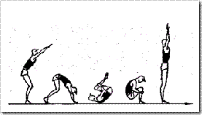

2.Перекид назад
Послідовність розучування:
В. п.—упор присівши. Перекат назад, наприкінці обпертися долонями за плечі;
В. п.—упор присівши на горці похилих матів— перекид назад; те ж, але перекид назад на акробатичній доріжці;
два перекиди та більше назад;
сполучення перекидів назад з перекидами вперед, стійками, переворотами й ін.
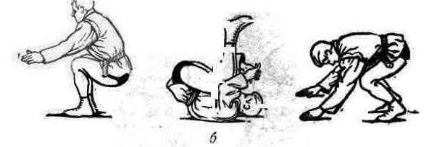
3.Перекид назад зігнувшись
Найпростіший спосіб із сива ноги нарізно (разом). Нахилити тулуб вперед, виконати перекат назад з опорою долонями біля плечей і швидко опустити ноги за голову. Перевертаючись через голову, енергійно розгинати руки, через упор зігнувшись встати в стійку ноги – нарізно чи разом.

Різновиди перекиду: перекид з основної стійки і стійки ноги нарізно.
4.Перекид назад прогнувшись через плече
Із сида, виконавши перекат назад до упора зігнувшись, розігнутися в стійку на плечі і перекатом через груди прийти в упор лежачи на стегнах.
5.Перекид назад у стійку на руках
Після перекату назад через упор зігнувшись цілком розігнутися в тазостегнових суглобах і одночасно розігнути руки. Партнер, що знаходиться збоку, захопленням за ноги допомагає вийти в стійку на руках.
6.Перекид зі стрибку
Найпростіший спосіб виконання з місця; найбільший з розбігу та поштовхом від трампліну через перешкоду (мотузку, планку). Не знижуючи швидкості розбігу, зробити стрибок з однієї ноги на дві і одночасно з рухом руками вперед - нагору енергійно відіпхнутися ногами. Після польоту торкнутися руками мата перед плечима, виконати перекид уперед.
7.Переворот убік—«колесо»
Ця вправа виконується з повним обертанням і з проміжною опорою.
Для виконання перевороту з розбігу спочатку навчають учня сполучному елементу - темповому підскоку. Найпростіший варіант темпового підскоку виконується на маховій нозі з просуванням вперед та незначним нахилом тулуба вперед. Толчкова нога зігнута вперед, руки вперед - нагору.

